Перед загрузкой прайс-листа на кассу необходимо загрузить его на бэк-офис. Для этого необходимо выбрать в Исследователе пункт меню 2. Экономист – 01. Прайслист. Далее выберите для загрузки необходимый файл прайслиста, как показано на рисунке.

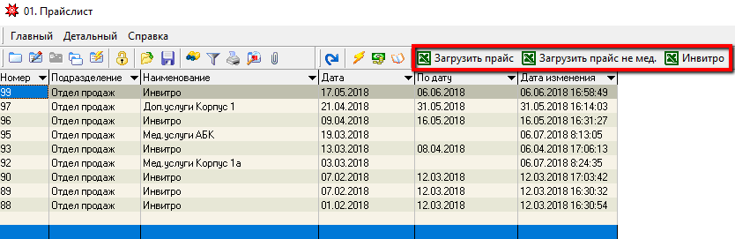

В окне параметров укажите подразделение для прайса, с какой строки начинается прайслист и номера колонок с ценами.

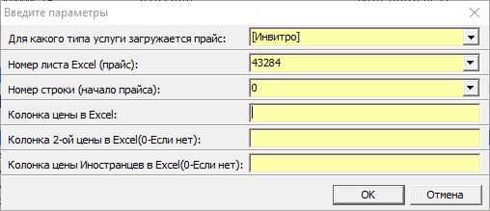

Укажите дату до которой действует загруженный прайслист. Новые цены из прайса будут применяться с указанной даты. Если дата окончания прайса не указана, то считается, что прайс действует на постоянной основе.

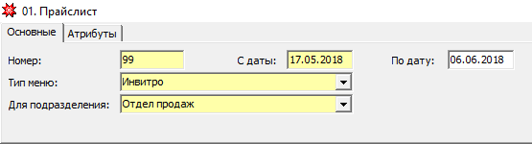

Если указана дата окончания действия прайса, то после указанной даты программа не будет учитывать цены на услуги из данного прайса.

Теперь необходимо загрузить прайс на кассу. Для этого необходимо подключиться к нужной кассе под учетной записью Администратора и открыть пункт в Исследователе «03. Загрузить меню».

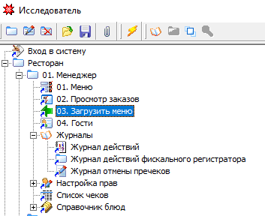

Если в открывшемся окне нет необходимого вам прейскуранта, т.к. он был загружен на бэк ранее, выберите период, за который необходимо отобразить прейскуранты на бэк-офисе. Далее отметьте галкой те прейскуранты, которые необходимы, и нажмите кнопку «Загрузить». Если на кассе имелся более старый аналогичный прейскурант, программа предложит его отключить.

Если на бэк загружен новый прейскурант, но в списке он не отображается, вероятнее всего, что был создан новый тип меню. Для того, чтобы программа могла корректно загрузить его на кассу, необходимо обновить типы меню.

После добавления нового типа меню необходимо добавить его в параметры загрузки.

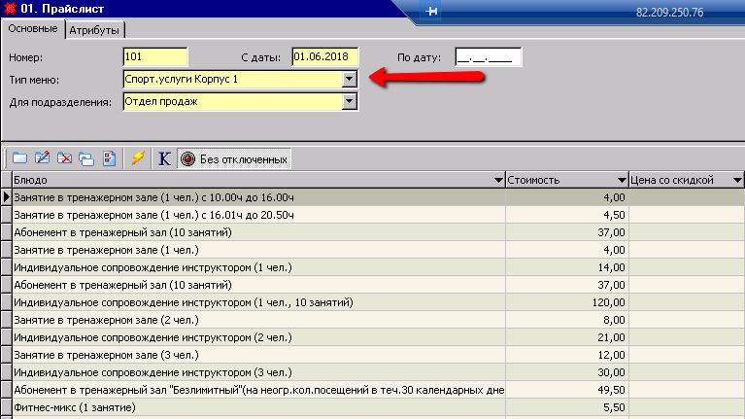

Сделать это можно следующим образом. Подключитесь к кассе, на которую необходимо загрузить меню и в Исследователе найдите пункт «Параметры».

В открывшемся окне параметров найдите пункты «Обмен данными» - «Загрузка». Для получения из бэка новых типов меню нажмите на стрелки возле строки «Путь к базе/файлу обмена».

Далее возле строки «ID наименований меню» нажмите на кнопку, указанную на рисунке.

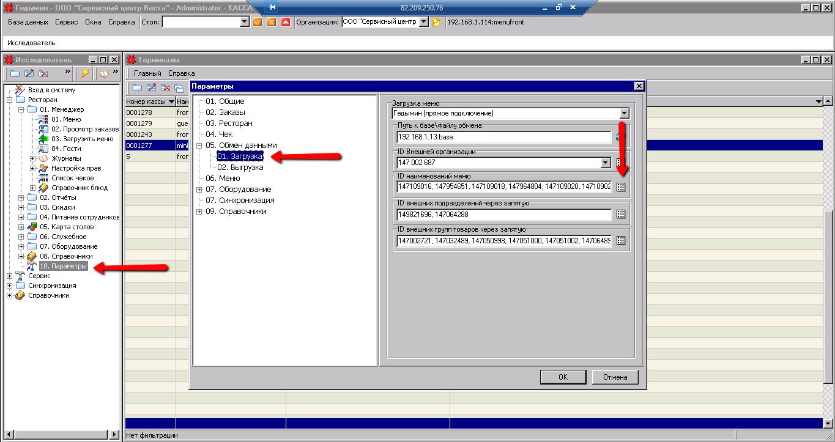

В открывшемся списке выберите типы меню нажатием «+» и нажмите OK.

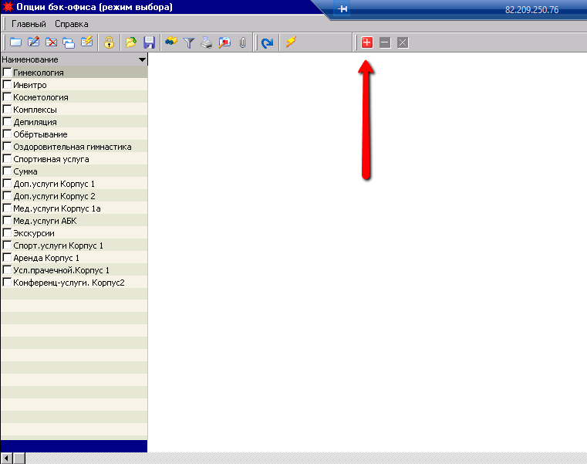

После обновления типов меню новый прайс-листы появятся в окне загрузки.